Администрация города Новошахтинска

ОТЧЕТ
О РЕЗУЛЬТАТАХ СОЦИОЛОГИЧЕСКОГО ОПРОСА
(Уровень финансовой грамотности жителей г. Новошахтинска)

С целью повышения уровня жизни населения города Новошахтинска в муниципальной программе города Новошахтинска «Развитие экономики», утвержденной постановлением Администрации города от 23.11.2018 № 1168, выделена подпрограмма №3 «Защита прав потребителей в городе Новошахтинске». Подпрограмма ориентирована на содействие повышению уровня правовой грамотности участников потребительского рынка товаров и услуг.
Исследуемый вопрос является актуальным в связи с возрастанием количества информационных источников, которые призваны повышать уровень финансовой грамотности населения (учебники, статьи, семинары, круглые столы, конференции, вебинары, (не)государственные программы, проекты, сайты, некоммерческие организации).
Цель работы – определение уровня финансовой грамотности жителей г. Новошахтинска и выяснение возникающих сложностей на пути ее повышения посредством проведения социологического исследования.
Оценка уровня финансовой грамотности населения была проведена репрезентативно в г. Новошахтинск среди пользователей финансовых услуг.
Для получения выводов в настоящем исследовании использовался количественный метод сбора информации – онлайн анкета. Опрос был размещен на официальном сайте Администрации города www.novoshakhtinsk.org в разделе «Социальные опросы» в период с 11.07.2019 по 28.07.2019. В опросе приняло участие 307 респондентов.
Выборочная совокупность по половозрастному признаку, семейному положению уровню образования представлена следующим образом.
Из 307 опрошенных доля возрастной категории респондентов 21-35 лет составила 41% и граждан в возрасте 14-20 лет − 25%. При этом большая часть опрошенных имеет высшее профессиональное (41%) и среднее профессиональное образование (29,64%), а также семьи (женат/замужем – 55%). Из чего можно сделать предположение о том, что вопрос финансовой грамотности актуален для большинства экономически активного населения города для решения вопросов семейного бюджета (кредитование, инвестирование).
Анализ вопросов, направленных на получение дополнительных сведений от респондента, позволяет получить более полную информацию для оценки влияния иных факторов на уровень финансовой грамотности.
К этим вопросам относятся: «Имеете ли Вы собственный источник дохода?», «Ваш ежемесячный доход», «Ведете ли Вы учет своих доходов и расходов?», «Ведет ли Ваша семья учет доходов/расходов (финансовый план семьи)?».
По оценке уровня дохода респонденты распределились следующим образом:
В части описательной статистики выявлено, что у 81% опрошенных собственный доход имеется, у 19% опрошенных, соответственно, его нет. Ежемесячный уровень доходов у большинства респондентов варьируется от 20 тыс. руб. (44%) до 30 тыс. руб. (37%).
Примечательно, что большенство опрошенных (66%) ведет регулярно учет своих доходов и расходов.
Необходимо отметить, что 50% респондентов ведут учет семейных доходов/расходов, 23% периодически составляют план и 20% - строго придерживаются финансового плана, тем самым проявляя участие в обсуждении финансовых сфер жизни своей семьи. Однако 6% опрошенных являются лишь пассивными наблюдателями (не принимают участия в реальном решении проблем, то есть лишь имеют представление об уровне дохода, кредитах/вкладах/процентах и т.д.).
В совокупности с практикой ведения учета своих доходов и расходов (92% респондентов с той или иной периодичностью делают это), можно отметить хорошую тенденцию по данным направлениям.
Таким образом, можно сделать вывод, что финансовая грамотность опрошенных респондентов была бы значительно выше, если бы все члены семьи активно привлекались к обсуждению текущих финансовых аспектов жизни, анализируя опыт и новые знания. Учет бюджета коррелирует с обсуждениями в семье (составлением финансового плана семьи).
Анализируя блок вопросов «Сберегаете ли Вы определенную часть своего дохода?», «Инвестируете ли Вы определенную часть своего дохода?», были получены следующие выводы: существует явно выраженная позитивная тенденция к достаточно активному и осознанному финансовому поведению - 28% респондентов периодически сберегают часть своего дохода, 24,43% - регулярно сберегают часть дохода, 5,86% - откладывают на «черный день».
В совокупности почти 38% респондентов расходуют весь свой доход и не инвестируют его каким-либо образом. Однако порядка 60% опрошенных в той или иной степени инвестируют часть своего дохода с целью возможного обеспечения в будущем себе достойного образа жизни.
Субъективный уровень финансовой грамотности позволили определить ответы на вопрос: «Считаете ли Вы себя финансово грамотным человеком?»
Финансовая грамотность респондентов по субъективной оценке находится на достаточно высоком уровне – 60% опрошенных оценивают свои знания как удовлетворительны. 30% из всех ответивших на данной вопрос полагают, что у них недостаточно знаний и навыков в данном вопросе; 10% оценивают себя как имеющих «отличные знания в этой области».
Что касается населения России, то сохраняется абсолютно такая же тенденция, как и в полученных данных по Новошахтинску: в 2015 году субъективный уровень финансовой грамотности представлен следующим образом: 20% - отличные или хорошие знания и навыки, 46% - удовлетворительные знания, 34% – знаний и навыков не хватает или их нет.
Распределение ответов на вопросы «Как Вы считаете, что означает термин «финансовая грамотность»?», «Назовите основные задачи человека в вопросе управления личными финансами».
Большая часть респондентов 70% определяют «финансовую грамотность» как умение принимать обоснованные решения в отношении финансовых продуктов и услуг, нести ответственность за такие решения; почти 60% опрошенных отождествляют данный термин с умением использовать финансовые инструменты для инвестирования личного капитала, создавать сбережения. Основными задачами человека в вопросе управления личными финансами опрошенные считают умение соотносить свои доходы с расходами (54%), хранить личные сбережения на счете в банке (44%), хранить личные сбережения в валюте (42%) и умение оценивать эффективность бизнес-планов (35%).
Данные ответы подтверждают гипотезу о том, что жители Новошахтинска сталкиваются с аспектами управления финансами в процессе своей жизнедеятельности и осознают значимость данного вопроса.
Что касается характера поиска финансовой информации (ответы на вопрос №14), то 17,26% опрошенных призналась, что никаких тенденций не отслеживают, а остальные, которые следят за изменениями, делают это в определенных областях финансового сектора (к примеру, 55,7% следят за изменениями в уровне процентных ставок по вкладам/кредитам, 48% - за размером государственных пенсий/налогов/пособий и 42,35% - за динамикой цен на нефть/золото/металлы).
На данный момент многие организации готовы оказывать финансовую помощь по различным вопросам населению, в связи с этим был задан вопрос: «Если Вам необходимо получить информацию о финансовых услугах, то к кому бы Вы обратились в первую очередь?»
В качестве основного источника информации о финансовых услугах 33% респондентов видят представителей финансовых организаций (коммерческий банк, консалтинговая компания). 23% ответов пришлось на вариант «Интернет», 17% обратятся к друзьям, имеющим опыт пользования финансовыми услугами. Как видно из полученных данных, финансовые организацции в настоящее время вызывают намного больше уверенности в консультационном вопросе со стороны населения.
Вопросы 16-19 позволяют определить потребность в дополнительных знаниях о финансовых рынках.

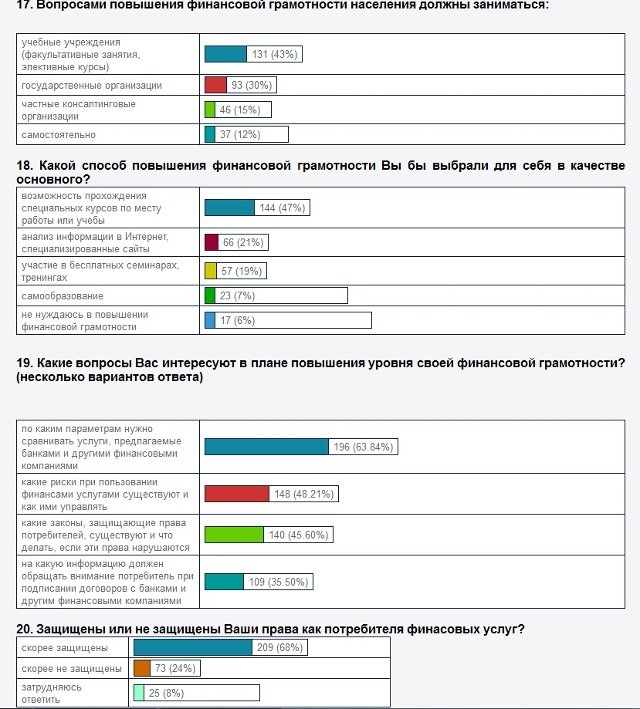
Большая часть опрошенных 89% хотели бы повысить уровень своей финансовй грамотности. Большинство 47% высказались за повышение финансовой грамотности в учебных учреждениях при помощи посещения факультативных занятий, элективных курсов по данной тематике.
6% ответивших уверены, что в повышении финеансовой гамотности не нуждаются вовсе.
В наибольшей степени востребована информация (63,84%) по каким параметрам необходимо сравнивать услуги, предлагаемые банками и иными финансовыми компаниями, 48% защита от рисков при их использовании, 45% защита прав потребителей финансовых услуг.
Анализ ответов на данные вопросы говорит о желании большинства повышать свои компетенции.
Следующий блок вопросов характеризует оценку граждан в уровне защищенности своих прав как потребителей финансовых услуг.
Большинство (68%) считают, что их права защищены как потребителя финсовых услуг и в случае их нарушения около 70% респондентов обратятся в суд, либо ЦБ и отделения Роспотребнадзора.
Вопросы № 22-24 были направлены на оценку информированности граждан о финансовом секторе. В данном блоке предполагалось получить определенный набор ответов респондента, который, впоследствии, сравнивался с верными вариантами.
По количеству наибольших правильных ответов был вопрос о проценте НДС в России (вопрос №22) – 85% опрошенных выбрали верный вариант. Таким образом, большая часть опрошенных осведомлены о том, какие налоги и на какую сумму уплачивают.
На вопрос о долговых финансовых инструментах (вопрос №23) – правильно выбрать два верных варианта из предложенных смогли достаточно большое количество респондентов (облигация – 62% и акция -10%).
Одной из наименее известных сфер для опрошенных оказался вопрос о сумме компенсации по вкладам в банках (вопрос №24), 39% опрошенных дали верный ответ и 34% затруднились ответить. Сумма возврата по вкладам изменилась некоторое время назад, из чего так же можно сделать вывод, что совсем немногие респонденты следят за изменениями информации на финансовом рынке.
Таким образом, проведенный опрос показал, что вопрос повышения финансовой грамотности является актуальным для жителей города Новошахтинска. Финансовую грамотность респонденты отождествляют с ответственным финансовым поведением. Объективный уровень финансовой грамотности у опрошенных отмечается как удовлетворительный. Наблюдается наличие интереса потребителей финансовых услуг к повышению своих компетенций по исследуемому вопросу.

Отчет подготовлен главным специалистом отдела потребительского рынка Администрации города Новошахтинска Сетракян О.А., 30.07.2019

Официальный сайт МИНФИН РОССИИ. Режим доступа https://www.minfin.ru/ru/om/fingram/directions/evaluation

